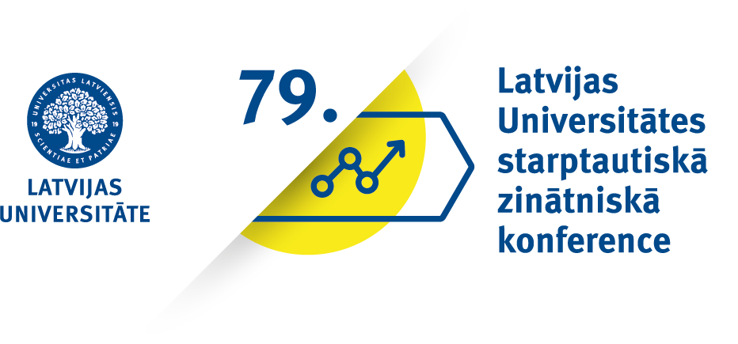 | Uzņēmējdarbības un tiesiskā vide postpadomju reģionā  Business and legal environments in the post-Soviet region  2021. gada 21. janvāris, plkst. 13.00 – 16.00, tiešsaistē Zoom platformā  21st of January 2021 from 13.00 till 16.00, online Zoom platform
Programma/Programme
Konferences mērķis ir parādīt aktuālos pētījumus uzņēmējdarbības vides un tiesiskā vides vēsturiskos un aktuālos jautājumos postpadomju reģiona valstīs. Konferences mērķauditorija ir dažādu nozaru pētnieki un interesenti

The aim of the conference is to present current research on the historical and topical issues of the business environment and legal environment in the post-Soviet countries. The target audience of the conference is researchers and interested people from various fields.

13.00–13.05 | Ievads/ Introduction
Vadītājs/Chair: Lektore Kristīne Bērziņa, docente Inese Kalniņa
Lecturer Kristīne Bērziņa, docent Inese Kalniņa
13.05– 15.30 | Gaukhar Uteulina (Kazakstan) | Pakalpojumu kvalitātes ietekme uz klientu apmierinātību Kazahstānas un Latvijas pārtikas pakalpojumu nozarē  The impact of service quality on customer satisfaction in food service industry of Kazakhstan and Latvia
 | Assem Yeslambekova (Kazakstan) | Naftas un gāzes rūpniecības ietekmes analīze uz valsts ekonomisko vidi  Analyses of oil and gas industry impact on the economic environment of the country
 | Ilze Medne, Kristīne Bērziņa  (Latvia) | Trīs desmitgades pēc neatkarības atgūšanas: Latvijas iedzīvotāju izejošā tūrisma analīze  Three decades after gaining independence: analyses of outbound tourism of inhabitants of Latvia
 | Inese Kalniņa  (Latvia) | Ārvalstu tiešo investīciju politikas transformācija Latvijā pēc neatkarības atgūšanas  Transformation of the Foreign Direct Investment Policy of Latvia during its independence period
 | Kristīne Bērziņa  (Latvia) | Pandēmija, kas pārveido tūrisma biznesa vidi: vai vietējais tūrisms Gruzijā un Latvijā var būt jauns normāls faktors?  Pandemic transforming tourism business environment: Can Local tourism be a new normal in Georgia and Latvia?
15.30–16.00 | Diskusijas par aktuāliem pētījumiem uzņēmējdarbības vides un tiesiskā vides vēsturiskos un aktuālos jautājumos postpadomju reģiona valstīs  Discussions on current research on historical and current issues of the business environment and legal environment in the post-Soviet countries

Zoom platformā saite ID: 873 0022 0982, parole: 975112

Zoom link Meeting ID: 873 0022 0982 Passcode: 975112

Laipni aicinām interesentus apmeklēt konferenci, dalība konferencē ir bezmaksas, papildus informācija kristine.berzina@lu.lv

Those interested are welcome to attend the conference; participation in the conference is free, additional information kristine.berzina@lu.lv

